**utilização DO TOONDOO COMO FERRAMENTA DE ENSINO NO COMPONENTE CURRICULAR GESTÃO DE PESSOAS II**

Fúlvio Jorge Zaniboni

fulvio.zaniboni01@etec.sp.gov.br

**RESUMO:** Este artigo teve como finalidade a apresentação e utilização do site TOONDOO, para criação e desenvolvimento de Histórias em quadrinhos para o auxílio no desenvolvimento do conteúdo do componente curricular de Gestão de Pessoas II, no Curso Técnico de Administração da Etec de Ibitinga. O uso de tal ferramenta possibilitou aos alunos uma maneira diferenciada de adquirir os conhecimentos sobre os temas abordados, pois, até então os mesmo estavam desenvolvendo seu aprendizado por meio de aulas expositivas e dialogadas, e após conhecerem essa ferramenta puderam também adquirir o conhecimento necessário através da criação e desenvolvimento de Histórias em Quadrinhos o que os tornou protagonistas de seus aprendizados.

Palavras-chave: Técnico em Administração. História em Quadrinhos. Toondoo. Ferramenta de aprendizagem.

## Introdução

Hoje em dia existem várias formas de se adquirir conhecimento, dentre elas estão os jornais, revistas, livros e também as Histórias em Quadrinhos. Muitos devem estar colocando em dúvida a qualidade do aprendizado adquirido por meio das Histórias em Quadrinhos, pois muitas Histórias em Quadrinhos não utilizam a linguagem culta, sendo muitos são os questionamentos com relação ao aprendizado desenvolvido por esta ferramenta pedagógica.

Para derrubar as barreiras do pré-conceito com relação a utilização de Histórias em Quadrinhos na educação esse artigo demonstrará alguns pontos que podem acabar com esse pré-conceito.

Inicialmente será apresentada a evolução das Histórias em Quadrinhos com o passar dos tempos, posteriormente falaremos sobre a utilização das Histórias em Quadrinhos no ensino e por fim, explicaremos de maneira breve o que é a ferramenta TOONDOO e suas possíveis utilizações em sala de aula.

Portanto, esse trabalho tem como objetivo demonstrar como a utilização do Toondoo para elaborar histórias em quadrinhos, pode facilitar o processo de aprendizagem dos alunos, em temas em que eles encontram maior dificuldade no componente Gestão de Pessoas II da Etec de Ibitinga.

**Metodologia**

O desenvolvimento do artigo foi baseado em leituras e analises de referenciais teóricos sobre os assuntos abordados e utilização da ferramenta TOONDOO em sala de aula, para que fosse possível identificar as vantagens e possíveis desvantagens da utilização dessa ferramenta sendo utilizada na prática.

1. **Fundamentação Teórica**
   1. **Evolução das Histórias em quadrinhos**

Os primeiros indícios de histórias em quadrinhos surgiram na pré-história, quando seus habitantes faziam desenhos do seu cotidiano, demonstrando situações vividas como a caça de animal selvagens, ou acontecimento que por ventura houvesse ocorrido, os desenhos eram feitos nas paredes das cavernas de maneira primitiva. Esses desenhos formavam uma sequência de imagens que podemos dizer que foi aí que surgiu a história em quadrinhos. Diante disso, qual seria o propósito da criação dessas narrativas por meio de desenhos em sequência dos acontecimentos? Provavelmente o de manter registro e informar as próximas gerações sobre os fatos ocorridos no passado, e o homem pré-histórico sem saber também estava criando um novo meio de expressão e cultura.

De acordo com Gaiarsa (1970, p. 115),

“Os acadêmicos . . . dizem que os desenhos famosos das cavernas pré-históricas – que foram a primeira história em quadrinhos que já se fez eram um ensaio de controlar magicamente o mundo’ . . .. Ora . . . estes desenhos controlavam . . . a realidade e eram mágicos – sem mais. ”

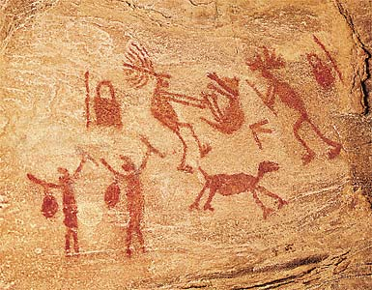

Fonte: http://1.bp.blogspot.com/-Y52x8CpMOdo/T8fkXrophKI/AAAAAAAABKY/PH91Me8dDbU/s1600/dan%C3%A7a+pre%C2%B4h+pintura-rupestre-cotidiano.jpg

Posteriormente os egípcios também se utilizaram de desenhos para expressar suas vivencias e acontecimentos importantes, como caça, colheita e até mesmo acontecimentos da vida cotidiana, muitas destas ilustrações foram feitas em templos e túmulos dos faraós contendo desenhos com suas imagens. Essas ilustrações forneceram e ainda fornecem informações sobre os modos de vidas desses povos, bem como os valores e a sensibilidade desses povos.

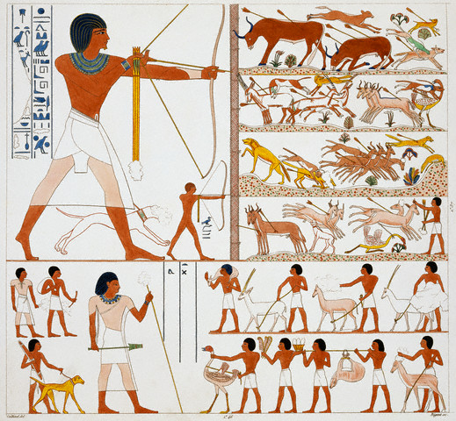

Fonte: http://cultura.culturamix.com/blog/wp-content/gallery/economia-no-antigo-egito3/economia-no-antigo-egito-9.jpg

Cabe aqui uma explicação sobre o que é história em quadrinhos ou como se diz popularmente – HQ.

As histórias em quadrinhos são formadas por dois elementos, a imagem ou ilustração e a linguagem escrita. A imagem tem o intuito de ilustrar a situação ou fato registrado, com o intuito de favorecer a compreensão do que está sendo expressado na história, já a linguagem escrita vem para dar voz ou explicação sobre a história, a linguagem escrita vem sempre dentro de balões que indicam quem está falando.

Assim as histórias em quadrinhos foram evoluindo juntamente com a humanidade e suas técnicas gráficas, mas uma coisa sempre foi mantida, o fato de o desenho por si só contar a história. No século XVI os desenhos passaram a ser feitos por meio de xilogravuras, sendo que também sofreram alterações para se adaptar aos balões com os diálogos existentes nas histórias. A partir de 1830, as ilustrações obtiveram um enorme desenvolvimento, com as obras de ilustres desenhistas como: Gustave Doré, George Cruikshank, entre outros. Cabe salientar que a descoberta da fotografia causou muita influência nas histórias em quadrinhos, uma vez que surgiram muitas possibilidades de ilustração utilizando as fotos. Já em 1889 e 1896, na França e no Estados Unidos respectivamente, surgiram a histórias em quadrinhos como as conhecemos hoje. Também foi nesse período que nos jornais americanos começaram a surgir personagens constantes e a sequência de imagens com balões de texto/dialogo, isso levou as histórias em quadrinhos a serem consideradas como um meio de comunicação em massa, um meio de comunicação para transmitir informação, cultura e conhecimento de forma alternativa. A partir daí as histórias em quadrinhos passaram a ser vistas não somente como uma leitura para diversão mas também como uma linguagem que pode influenciar os leitores.

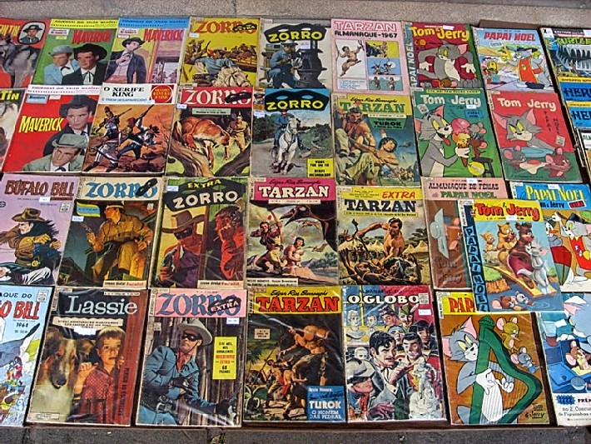

Fonte: http://cinefreak.com.br/wp-content/uploads/2014/05/Revistas-em-quadrinhos-na-alfabetiza%C3%A7%C3%A3o-2.jpg

Com isso percebeu-se que histórias em quadrinhos poderiam transmitir também colaborações para a educação da leitura e cultura da imagem, passando assim a ser um instrumento de aprendizado.

Com o passar do tempo, muitos artistas passaram utilizar a informática como ferramenta para realizar a ilustração das histórias em quadrinhos. Porem mesmo com a introdução da informática para a realização das ilustrações, as histórias em quadrinhos nunca perderam o seu charme e sua importância na colaboração da educação.

* 1. **Uso da história em quadrinhos na educação.**

Na educação, as histórias em quadrinhos passaram a ser utilizadas para facilitar o aprendizado do aluno, pois tem um chamativo que atrai os alunos, que é a questão da diversão, principalmente os jovens identificam nas histórias em quadrinhos uma diversão, o que facilita o aprendizado dos mesmos.

Também não teve quem não criticasse as histórias em quadrinhos, diziam que as histórias em quadrinhos afastavam os jovens da leitura de livros, que as histórias em quadrinhos provocavam as mais variadas anomalias de comportamento nas crianças tornando-os cidadãos desajuizados na sociedade, chegando a ser banida de algumas escolas até mesmo com uso de violência por parte de pessoas contrarias a utilização das histórias em quadrinhos na educação.

Pais e mestres desconfiavam das aventuras fantasiosas das páginas multicoloridas das HQs, supondo que elas poderiam afastar as crianças e jovens de leituras “mais profundas”, desviando-os assim de um amadurecimento “ sadio e responsável”. (RAMA e VERGUEIRO, 2004)

Com o passar do tempo essa divergência, com relação a utilização de histórias em quadrinhos na educação foi diminuindo e extinta, mas isso não quer dizer que esse processo tenha sido fácil.

Inicialmente as histórias em quadrinhos eram utilizadas para ilustrar algum tema ou texto, texto esse que até então era somente um texto escrito passou a contar com poucas e tímidas ilustrações utilizadas anteriormente somente em histórias em quadrinhos voltadas para o laser.

No Brasil a utilização das histórias em quadrinhos de forma didática se ampliou na década de 90, muitos autores nacionais passaram a se utilizar desta técnica para ilustrar os livros didáticos por eles escritos. A partir desse período, as histórias em quadrinhos ganharam uma maior aceitação no meio escolar, os professores passaram a se utilizar desta ferramenta para deixar as aulas mais atraentes e também proporcionar aos alunos novos mecanismos de aprendizado, fugindo um pouco dos conteúdos explicados somente com textos, também possibilitando novos meios de discussão em sala de aula.

Sendo que hoje em dia o professor também pode contar com ferramentas de criação de histórias em quadrinhos, podem assim ele mesmo criar suas histórias em quadrinhos ou trabalhar com os alunos fazendo os mesmos criarem histórias em quadrinhos sobre temas que encontram dificuldade de aprendizado, várias dessas ferramentas estão disponíveis na internet sem custo para utilização, uma delas é o TOONDOO, a seguir falaremos mais sobre a utilização desta ferramenta no ambiente escolar aplicado a classe de Técnico em Administração no componente curricular de Gestão de Pessoas .

Uma das ferramentas que pode ser utilizada nessa construção do conhecimento científico são as histórias em quadrinhos (HQs), devido a sua popularidade, fácil linguagem empregada, ampla disseminação mundial, a utilização de desenhos, expressões faciais; enfim, vários são os atrativos disponíveis em uma história em quadrinhos (ARAÚJO. et al. apud: BANTI, Rafael Silva,  2012, p 15).

* 1. **Utilização do Toondoo no componente curricular de Gestão de Pessoas no curso Técnico de Administração.**

Muitos podem estar se perguntando, o que é o Toondoo?

Toondoo é uma ferramenta on-line para criação de histórias em quadrinhos e tirinhas. Para ter acesso a essa ferramenta é necessário acessar o site [www.toondoo.com](http://www.toondoo.com), e realizar um breve cadastro, após a realização do cadastro você já está liberado para criar suas histórias em quadrinhos. As histórias em quadrinhos criadas por meio do Toondoo podem ser compartilhadas em blogs e sites também tendo a possibilidade de ser salvo em um dispositivo para posterior impressão se achar necessário.

Nessa ferramenta podemos criar histórias em quadrinhos com facilidade, pois nela você vai encontrar personagens, fundos, balões de cenário, já prontos, e também usar ferramentas para redimensionar, inverter, rodar e mudar a posição dos objetos na cena, além disso o Toondoo possibilita você criar seus personagens personalizados, possibilitando a escolha dos olhos, boca, nariz, expressão facial e também possibilita você incluir sua própria imagem, podem assim o professor ou aluno aumentar sua criatividade e desenvolvimento do tema trabalhado na história em quadrinhos.

Sua grande vantagem é o uso das tirinhas produzidas no próprio site, em qualquer computador que tenha acesso à Internet. (SANTOS, 2011).

Com essa gama de possibilidades para o desenvolvimento de Histórias em Quadrinhos, o TOONDOO se torna uma ferramenta agradável de trabalhar e desperta o interesse dos alunos em criar suas próprias histórias.

Com a utilização dessa ferramenta no componente de Gestão de Pessoas II, os alunos puderam desenvolver Histórias em Quadrinhos de temas que até então eles tinham alguma dificuldade de compreender, e com isso tiveram a oportunidade de buscar novos meios para o aprendizado e se tornarem protagonistas do próprio aprendizado.

Para muitos o que pode ser um ponto negativo nessa ferramenta é o fato de ela estar disponível somente no idioma inglês, porem mesmo estando em inglês essa ferramenta é de muito fácil utilização. Além de que a utilização de uma ferramenta em outro idioma no caso o inglês possibilita o trabalho interdisciplinar, agregando assim mais possibilidades de aprendizado em uma única atividade.

[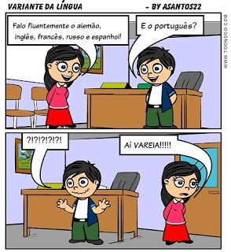](http://3.bp.blogspot.com/-B46int0_saM/TsrOdYVB-MI/AAAAAAAAAZE/5eI6-rUmtj8/s1600/variante6a.jpg)

Fonte: Disponível em: http://oaeducopedia.blogspot.com.br/2011/11/o-que-e-toon-doo.html

**CONCLUSÃO**

Com o desenvolvimento deste artigo, observamos que existem várias ferramentas pedagógicas disponíveis para que os professores utilizem em sala de aula, contribuindo assim para que o aluno se torne protagonista de seu aprendizado. Nesse caso utilizamos o TOONDOO, ferramenta on-line para criação e desenvolvimento de Histórias em Quadrinhos. A utilização desta ferramenta apresentou bons resultados pois os alunos tiveram a oportunidade de demonstrar suas criatividades, e além disso a utilização das Histórias em Quadrinhos em sala de aula auxiliam no ensino, pois, o aluno tem imagens e textos o que colabora para o aprendizado. As Histórias em Quadrinhos também despertam o interesse pela leitura, enriquecem o vocabulário, entre outros aspectos que são importantes para o desenvolvimento do aprendizado. Com tantas vantagens para o desenvolvimento do aprendizado do aluno deve-se sim utilizar essa ferramenta em sala de aula para colaborar no desenvolvimento do aprendizado e a transformação do aluno em protagonista do seu aprendizado.

**Referências**

BANTI, Rafael Silva. A utilização das Histórias em Quadrinhos no Ensino de Ciências e Biologia. Disponível em: <<http://www.mackenzie.br/fileadmin/Graduacao/CCBS/Cursos/Ciencias_Biologicas/1o_2012/Biblioteca_TCC_Lic/2012/1o_SEM.12/RAFAEL_SILVA_BANTI.pdf>> Acesso em: 06 de dezembro de 2016.

GAIARSA, José. “Desde a Pré-História até McLuhan”. In: MOYA, A. Shazam. São Paulo: Perspectiva, 1970, pp. 115-120.

Rama, Ângela ; Vergueiro, Waldomiro ; Barbosa , Alexandre; Ramos, Paulo; Vilela, Tulio. COMO USAR AS HISTÓRIAS EM QUADRINHOS EM SALA DE AULA, disponível em: ....https://books.google.com.br/books?id=YctnAwAAQBAJ&pg=PT7&dq=evolu%C3%A7%C3%A3o+das+historias+em+quadrinhos&hl=pt-PT&sa=X&ved=0ahUKEwj5zfCR9_XPAhVGlZAKHQBWCwAQ6AEIMjAB#v=onepage&q&f=false – visualizado em 02/11/2016

Santos ,Ângela. O QUE É TOONDOO? Disponível em: http://oaeducopedia.blogspot.com.br/2011/11/o-que-e-toon-doo.html